FAX番号 075-213-0453、メール gomigenryo@city.kyoto.lg.jp
京都市環境政策局資源循環推進課 担当 事業ごみ担当 宛

（共同住宅等用）ごみ分別周知チラシ等申込書
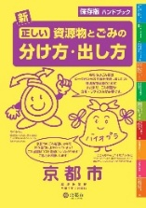  １ ごみの分別冊子（Ａ４冊子）  「正しい資源物と  ごみの分け方・出し方」 |  | 日本語版 部
 |  | 英語版 部
 |  | ハングル版 部
 |  | 中国語（簡体字）版 部
２ ごみの分別リーフレット（Ａ３両面）  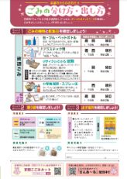  「ごみの分け方・出し方」 |  | 日本語版 枚
 |  | 英語版 枚
 |  | ハングル版 枚
 |  | 中国語（簡体字）版 枚
 |  | 中国語（繁体字）版 枚
 |  | ベトナム語版 枚
３ プラスチック製品チラシ（Ａ４両面） |  | 日本語版 枚
 |  | 英語版 枚
 |  | ハングル版 枚
 |  | 中国語（簡体字）版 枚
4 雑がみ分別チラシ（Ａ４両面） |  | 枚
5 分別表示ステッカー（A４他、防水加工） |  | 缶・びん・ペットボトル 枚
 |  | プラスチック類 枚
 |  | 新聞・ダンボール・紙パック・雑がみ 枚
 |  | 燃やすごみ 枚
6 不法投棄禁止ステッカー（Ａ４、防水加工） |  | 枚
送付先 | 住所 〒 －  電話番号  メールアドレス  貴社又は貴団体等名称  担当者氏名
※在庫状況によっては、発送が遅れる場合がございます。予めご了承ください。
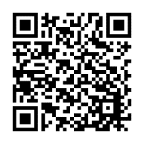
啓発物品の申込は、申込書をご記入の上、FAX又はEメールで
お申し込みください。
啓発物は、右の二次元コードからご確認ください。

